L1_7 Daten mit SQL verwalten - Daten ändern – Information
Die Datenbanksprache SQL enthält für die Aktualisierung von Daten in einer Datenbanktabelle den UPDATE-Befehl

Befehlssyntax der UPDATE-Anweisung:

UPDATE tabellenname
SET attributname1 = attributwert1, attributname2 = attributwert2, …
WHERE bedingung

1. Zeile: Nach dem SQL-Schlüsselwort UPDATE wird der Tabellenname der Tabelle genannt, in der Daten aktualisiert werden sollen.
2. Zeile: Nach den SQL-Schlüsselwörter SET erfolgen die Angaben für die Aktualisierung. Nach der Angabe des Attributnamens wird diesem mit dem =-Zeichen der neue Attributwert zugewiesen. Hierbei ist der Datentyp des jeweiligen Attributs zu beachten. Texte und Datumsangaben sind mit Hochkommata anzugeben.
3. Zeile: Mit der WHERE-Klausel wird festgelegt, in welchem Datensatz (welchen Datensätzen) die Aktualisierung durchgeführt werden soll.

Für die E-Mail-Adresse des Fahrschüler Hakan Öztürk ergibt sich somit folgende Anweisung:
UPDATE fahrschueler
SET email = 'hakan.oeztuerk@web.de '
WHERE schuelernr = 14

Auch hier bietet die MySQL-Workbench die Möglichkeit, sich den Befehl generieren zu lassen. Dazu werden die zu ändernden Daten in der Liste korrigiert, die aufgrund des SQL-Befehles 'Select * from fahrschueler;' erscheint und anschließend mit der Schaltfläche 'Apply' bestätigt.

Hinweis:

Aus Sicherheitsgründen ist die Workbench standardmäßig so konfiguriert, dass UPDATE-Befehle nur mit dem Primärschlüssel in der WHERE-Klausel durchgeführt werden.

Diese Einstellung kann folgendermaßen geändert werden (bei Workbench Version 6.0.7):
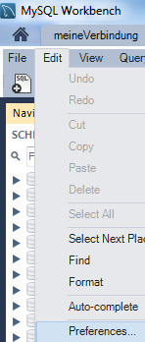

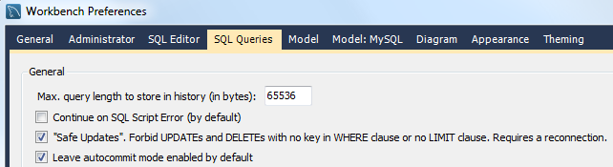

Nach dieser Änderung (Haken entfernen oder hinzufügen) muss die aktuelle Verbindung geschlossen und wieder erneut geöffnet werden (reconnect).
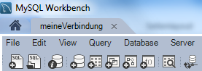

Diese Einstellung kann so geändert werden (bei Workbench Version 6.3.7):


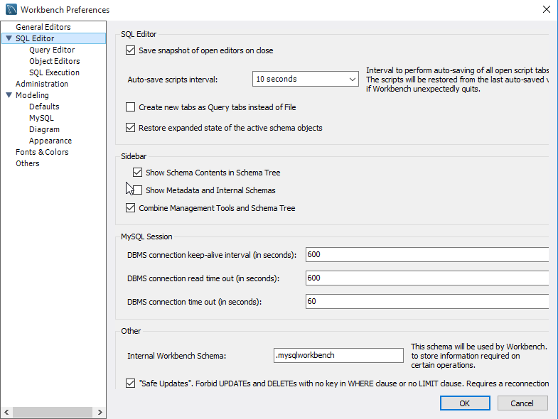

Nach dieser Änderung (Haken entfernen oder hinzufügen) muss die aktuelle Verbindung geschlossen und wieder erneut geöffnet werden (reconnect).


